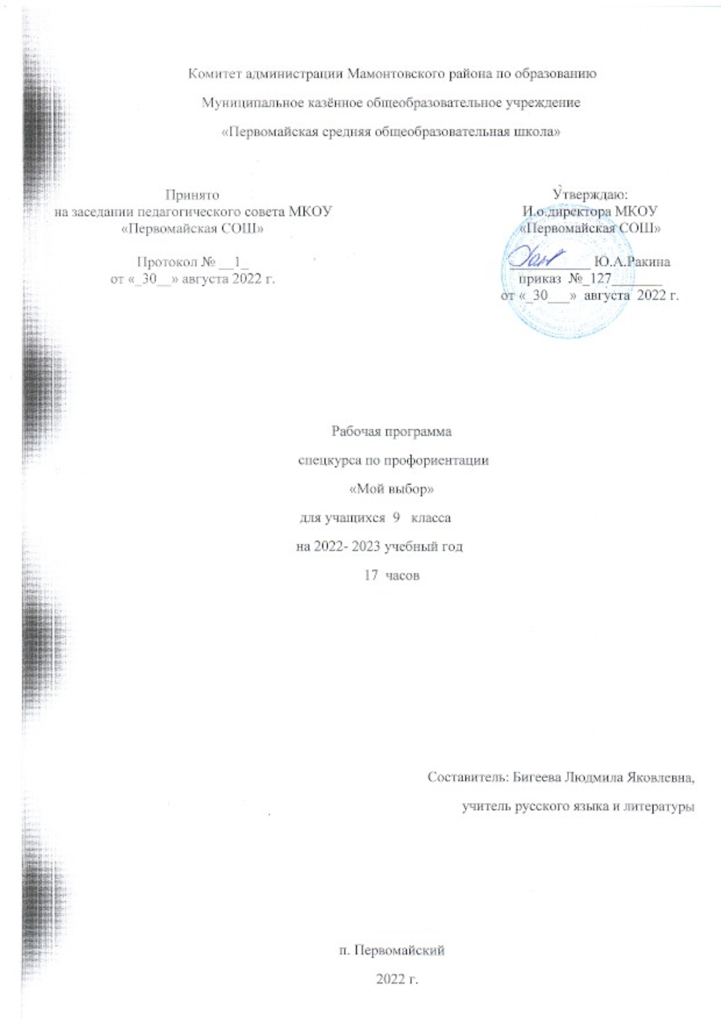

1.Пояснительная записка.
Данная рабочая программа позволяет получить представления о целях и содержании индивидуально-групповых занятий по профориентации «Мой выбор» в 9 классе. Необходимость данных занятий обусловлена первой серьёзной жизненной проблемой, с которой сталкиваются старшеклассники, – выбором будущей профессии.
Программа поможет девятиклассникам сориентироваться и сделать правильный выбор, соответствующий способностям, возможностям, ценностным установкам и требованиям, которые предъявляют профессии к личности кандидата.
Программа разработана на основе нормативно-правовых документов:

- Федеральный закон Российской Федерации от 29 декабря 2012 г. N 273-ФЗ

«Об образовании в Российской Федерации»;
- Положение о структуре, порядке разработки и утверждения рабочих программ учебных курсов, предметов, дисциплин МКОУ «Первомайская СОШ»
Программа разработана в соответствии с учебным планом МКОУ «Первомайская СОШ», программа рассчитана на 17 часа (0,5часа в неделю).

Тематический план занятий «Мой выбор»

№п/п | Тема занятий | Количество часов
1 | Что такое профориентация | 1
2 | Рынок образовательных услуг и рынок труда | 3
3 | Теоретические аспекты профориентации | 3
4 | Анализ профессий | 2
5 | Основные подходы к индивидуальному выбору профессии | 1
6 | Здоровье и выбор профессии | 1
7 | Профессиональный тип личности | 1
8 | Профессиональная перспектива | 1
9 | Деловые и профориентационные игры. Секреты выбора профессии | 1
10 | Навыки самопрезентации. Основы технологической культуры | 1
12 | Личный профессиональный план | 2
 | Итого | 17

Учебно – методическое обеспечение
1. Бобровская Л.Н., Просихина Е.А., Сапрыкина Е.А. Элективный курс профориентационной направленности «Человек и профессия». М, 2007 г.

